Теория: СПО-1 Школа мяча 2.11.2021г тренер-преподаватель Петухова. СА

Теория: Что такое ГТО

Всероссийский физкультурно-спортивный комплекс «Готов к труду и обороне» (ГТО) — это нормативная основа физического воспитания населения страны, нацеленная на развитие массового спорта.
Предложение ввести всесоюзные испытания «Готов к труду и обороне» поступило в 1930 году, а ещё через год был сформирован первый комплекс ГТО, включавший 21 норматив.
Возродили Комплекс «Готов к труду и обороне» в 2014 году. Был утверждён новый перечень испытаний, разработаны нормативы, а также дизайн знаков отличия. Их три: золотой, бронзовый, серебряный. 2. Кто может выполнить нормативы?
Выполнить нормативы могут жители столицы старше шести лет, систематически занимающиеся спортом, в том числе самостоятельно, и имеющие медицинский допуск. Комплекс ГТО включает в себя по 11 возрастных групп.
Нормативы и количество испытаний меняются в зависимости от пола и возраста жителей. Например, проверить туристические навыки и сдать стрельбу можно с 11 до 59 лет, а пройти испытания по самообороне без оружия только с 13 до 29 лет. Вместе с тем некоторые
дисциплины обязательны для всех: это плавание, наклон вперёд и бег (смешанное передвижение). Узнать, какие нормативы можно сдать в вашем возрасте, и какие, результаты удостаиваются знака ГТО.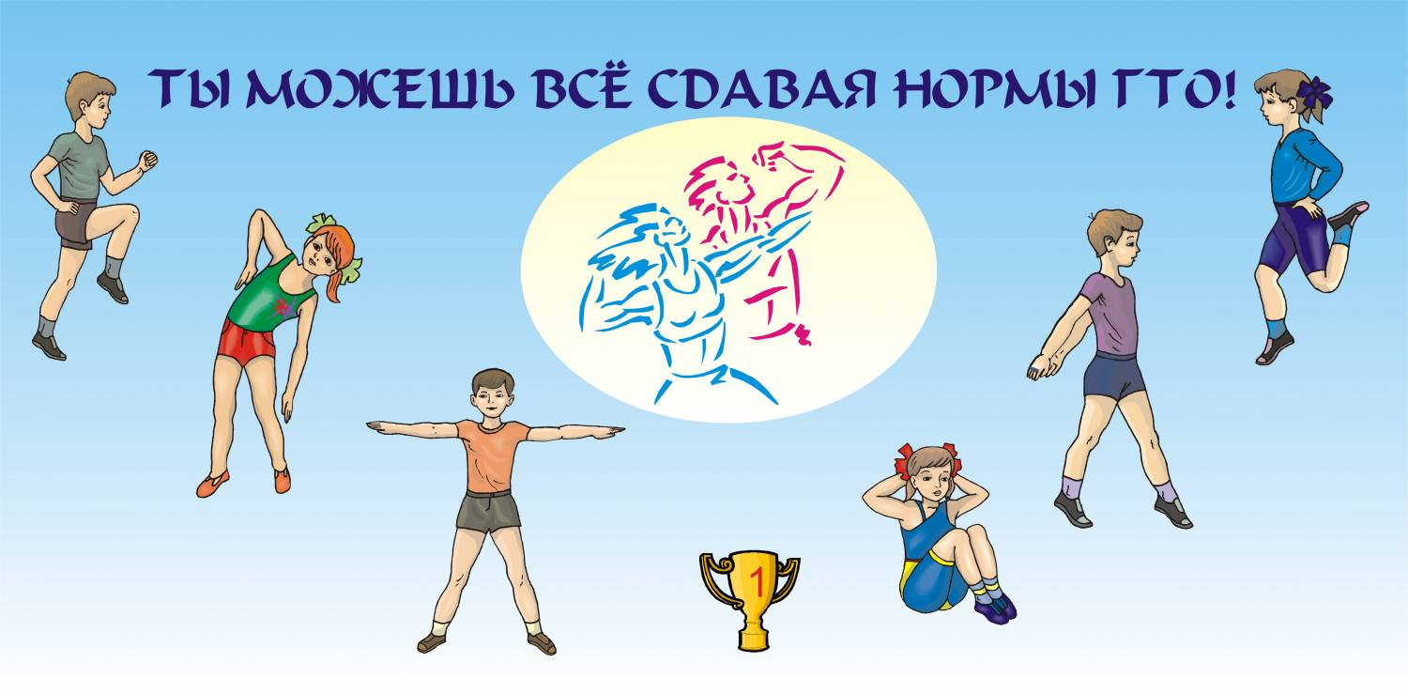

Теория: СПО-1 Школа мяча 3.11.2021г Тренер-преподаватель Петухова. С А

Теория: Зачем нужны нормы ГТО
Нередко молодые люди недоумевают: для чего нужно сдавать нормы ГТО, что это дает? Преимуществ, на самом деле, не так уж мало.
— Здоровье, крепкая, гармонично развитая фигура, гибкость, сила и ловкость – это наиболее очевидные преимущества, которые получает школьник или молодой человек, занимаясь спортом. Значок ГТО всего лишь подтверждает уровень вашего физического развития.
— Выпускники, сдавшие нормы ГТО, получат дополнительные баллы по ЕГЭ, что даст им преимущество при поступлении в ВУЗ.
— Работающих обладателей значков ГТО государство планирует поощрять добавочными днями к отпуску или денежной премией.
Следует отметить, что школьник, сдавший нормы ГТО, получает итоговую оценку пять баллов по физкультуре.

